Тамбовское областное государственное бюджетное образовательное учреждение кадетская школа
“Многопрофильный кадетский корпус имени Героя Советского Союза лётчика-космонавта СССР Л. С. Дёмина”

Исследовательский проект
” Жизнь в Палеозойскую эру”
по биологии

Ученика “9а” класса
Соловьев Денис

Руководитель проекта: учитель биологии
Малыгина Светлана Васильевна

2022 – 2023 год

Паспорт проекта

Наименование проекта | Жизнь в Палеозойскую эру
Исполнитель | Соловьев Денис Игоревич. 31 группа
Цель (практическая) | изучить развитие жизни в палеозойскую эру
Задачи | 1) определить временные рамки эры и периодов;  2) изучить информацию по каждому периоду;  3) создать интерактивное упражнение «Жизнь в Палеозойскую эру»
Руководитель | Малыгина С.В.
Основополагающий вопрос | Какой была жизнь в Палеозойскую эру?
Год разработки | 2022
Предметная область | биология
Тип проекта | информационный
Тип проекта по предметно-содержательной характеристике: | монопроект
Сроки реализации проекта | Сентябрь 2021- декабрь 2023
Ожидаемые результаты (продукт) | интерактивное упражнение «Жизнь в Палеозойскую эру» https://learningapps.org/display?v=pf1sh1pmt23

Содержание
Введение 3
ГЛАВА 1 «Теоретическая часть» 6
1.1 Палеозойская эра 6
ГЛАВА 2 «Практическая часть» 7
2.1 Интерактивное упражнение «Жизнь в Палеозойскую эру 7
Заключение. 8
Список литературы. 9
Приложения 10

Введение
Земля до начала времен - какой она была? Мы настолько привыкли к нынешнему течению жизни, образу мира, что уже почти не можем представить себе, как выглядел мир без человека. Да что там человека - без всего, что нам привычно, включая флору и фауну.
На уроках биологии в школе происхождение жизни на земле мы изучаем с научной точки зрения, предложенной Чарльзом Дарвином. В рамках школьной программы — это самая ранняя форма жизни.
Мне стало интересно можно ли вести речь о существовании живых организмов на земле до появления человека. Познакомившись с работами английский геолога Адама Седжвика в сети интернет я узнал, что самая древняя эра жизни - палеозойская.
Цель проекта: изучить развитие жизни в палеозойскую эру
Задачи проекта:
1) определить временные рамки эры и периодов;
2) изучить информацию по каждому периоду;
3) создать интерактивное упражнение «Жизнь в Палеозойскую эру» https://learningapps.org/display?v=pf1sh1pmt23
Гипотеза
Жизнь Палеозойской эры была разнообразна.
Объект проекта: палеонтология
Предмет проекта: организмы Палеозойской эры.
Методы проекта:
Теоретический - анализ, сопоставление, обобщение;
ГЛАВА 1 «Теоретическая часть»
  - Палеозойская эра
Палеозойская эра
Как выглядела Земля? Само собой разумеется, что форма всей планеты в те времена была совершенно иной. Изменения в растительном и животном мире были ничто по сравнению с разницей в количестве континентов. Под гнетом природы огромный суперконтинент Гондвана распался и был по степенно раздроблен, чтобы спустя миллионы лет вновь появиться в своем нынешнем виде. В раннем палеозое Африка, Австралия, Антарктида, Индия и Южная Америка простирались на тысячи километров вокруг Антарктиды. Азия, напротив, состояла из двух частей, между которыми проходил экватор. Восточная Европа, как она развивается сегодня, была не более чем островным архипелагом. Современная Северная Америка находилась в похожем состоянии. От Северной Европы ее отделяло Яфетское море, предшественник Атлантического океана. Между гигантской Гондваной и Восточной Европой тогда находилось море Прото-Тетис. Само расположение континентов, чем жизнь в палеозойском периоде отличалась от нынешней. На первом этапе этого периода движение континентов было постоянным. Континент Гондвана постепенно распадался, его части отходили друг от друга все дальше и дальше, заставляя другие континенты меняться. Именно в этот момент началось формирование нового типа Земли. Любой историк, палеонтолог или биолог скажет, что жизнь в палеозойскую эру началась на суше далеко не сразу. На заре этого периода практически единственной средой обитания живых организмов была вода. Бесчисленное множество видов, сначала бактерий, а затем и более сложных организмов, размножалось, эволюционировало, выживало и неумолимо двигалось к суше. Развитие жизни в палеозойскую эру проходило в основном под эгидой необходимости выживания. В целом так можно сказать обо всей эволюции, однако тогда данный процесс был наиболее активным. Крохотные, беззащитные существа обзавелись твердыми скелетами, а затем и хитиновыми прочными панцирями. Все менялось, приспосабливаясь к условиям среды обитания.
Слово «эра» звучит для нас как нечто цельное, огромное, непоколебимое, однако на самом деле развитие жизни в палеозойскую эру происходило постепенно, разделяясь на несколько периодов в соответствии с существенными изменениями, которые претерпевали флора, фауна, да и планета в целом. (Приложение 1)
Кембрийский период: 590-505 млн. лет назад
Самое начало эры - первый, но уверенный шаг эволюции по направлению к современному варианту мира. Невыносимая жара соседствовала в это время с ледяными пустошами, а океан глубоко врезался в сушу многочисленными морями. Большая часть ученых, рассматривая периоды палеозойской эры, сходится во мнении, что на ранний кембрий не приходится существование более или менее сложных форм организмов. Это период развития многочисленных водорослей, которые, покоряя океанические просторы, выделяли все больше и больше кислорода, а он, в свою очередь, оказывал огромное воздействие на состав атмосферы, изменяя ее и делая более пригодной для жизни. В результате изменений появились первые беспозвоночные организмы, а за ними и трилобиты, внешне похожие на современных мокриц, однако наделенные не только твердым скелетом, но и прочным панцирем. Наряду с ними существовали граптолиты - организмы, вырастающие из единого материнского стволового образования и имеющие идентичное строение. Для удобства определим, что внешне более всего они напоминали обыкновенное птичье перо. Еще позднее появились организмы, имевшие схожее строение с осьминогами и современными двустворчатыми моллюсками. Вот так началась палеозойская эра, растения и животные которой стали началом всего, что существует сегодня.
Ордовикский период: 505-438 млн. лет назад
По сути, именно в эти периоды палеозойской эры было положено начало жизни Земли в том варианте, в котором она существует в наши дни. Если кембрийский период был временем зарождения, то ордовикский - стабилизации и совершенствования. Трилобиты размножались, приобретая все новые и новые особенности. Фораминиферы, радиолярии, первые кораллы, рыбообразные поначалу мирно сосуществовали с другими видами, но потом последние, развив сильные челюсти, превратились в хищников
Силурийский период: 438-408 млн. лет назад
Именно в это время жизнь постепенно стала проникать на сушу, покоряя все большие ее участки. Море заходило на территорию ранее необитаемых земель и принесло на них псилофиты - первые формы растительности, которые более всего напоминали мхи. Животные палеозойской эры этого периода изменились не особенно сильно. По большей части фауна приобретала новые формы и разновидности, однако большого скачка в эволюции не произошло.
Девонский период: 408-360 млн. лет назад
Псилофиты, появившиеся в предыдущем периоде и не имевшие четкого строения, усовершенствовались, а вместе с ними сушу стали делить примитивные плауны предшественники семейства папоротниковых. Сформировавшиеся климатические условия, которым характерна повышенная влажность, более подходили именно плаунам, и со временем они практически истребили псилофитов. В девонский период появились и первые голосеменные растения, что стало настоящим скачком вперед. Постепенно высыхающие моря спровоцировали естественное сокращение видов. Наиболее сильными представителями животного мира оказались двоякодышащие рыбы, способные приспособиться к условиям. Кистеперые рыбы этого периода имели специальный плавник, при помощи которого они могли переползать из одного водоема в другой, что увеличивало их шансы на выживание. Можно говорить о том, что к девону начало палеозойской эры осталось далеко позади - столь активно появлялись в это время новые виды рыб и моллюсков. Животный мир развивался стремительно, постепенно охватывая новые просторы.
Каменноугольный период: 360- 286 млн. лет назад
В это время палеозойская эра достигает своего зенита. Таблица периодов, знакомая по учебникам биологии, почти логически связана между собой. В каменноугольном периоде на суше появляется первое хвойное растение-хвощ. Первые брюхоногие моллюски...
Первыми брюхоногими моллюсками были те, которые перестали дышать жабровым дыханием. Позже на суше появились первые рептилии, в том числе пауки, всевозможные многоножки, скорпионы и гигантские стрекозы, которые стали хозяевами суши. Подводный мир также размножался, развивался и совершенствовался.
Пермский период: 286-245 млн. лет назад
Нами продолжают рассматриваться древние очертания Земли, палеозойская эра, периоды. Таблица развития флоры и фауны уже успела к тому времени приобрести определенные нюансы. Именно в это время растительный и животный мир становится наиболее многообразным. Земноводные стали самыми сильными как на суше, так и в пресной воде. Гигантские на то время эриопсы, высота которых достигала двух метров, были самыми грозными хищниками на планете. Также распространенными видами хищников были диплоколы и диплоцерасписы, головы которых имели весьма странную и пока ничем не объяснимую форму, напоминающую бумеранг. Возможно, такое строение черепа облегчало хищникам процесс лавирования в водной среде. Пермский период палеозойской эры характеризуется тем, что мезозавры, едва вышедшие на сушу, постепенно возвращаются в толщу вод, а на земле со временем появляются крупные, подвижные рептилии горгонопсы, поведение и строение тела которых куда больше напоминало современных животных, нежели рептилий как таковых. Конечно, там, где есть хищники, должны быть и жертвы для них. Пермский период палеозойской эры насчитывал огромное количество травоядных сухопутных рептилий. Таких животных и правда было очень много! Можно сказать, что их расцветом как вида стала палеозойская эра. Растения своим разнообразием и многочисленностью позволяли полноценное существование травоядных, что, в свою очередь, способствовало совершенствованию хищников.

ГЛАВА 2 «Практическая часть»
Интерактивное упражнение «Жизнь в Палеозойскую эру» https://learningapps.org/display?v=pf1sh1pmt23
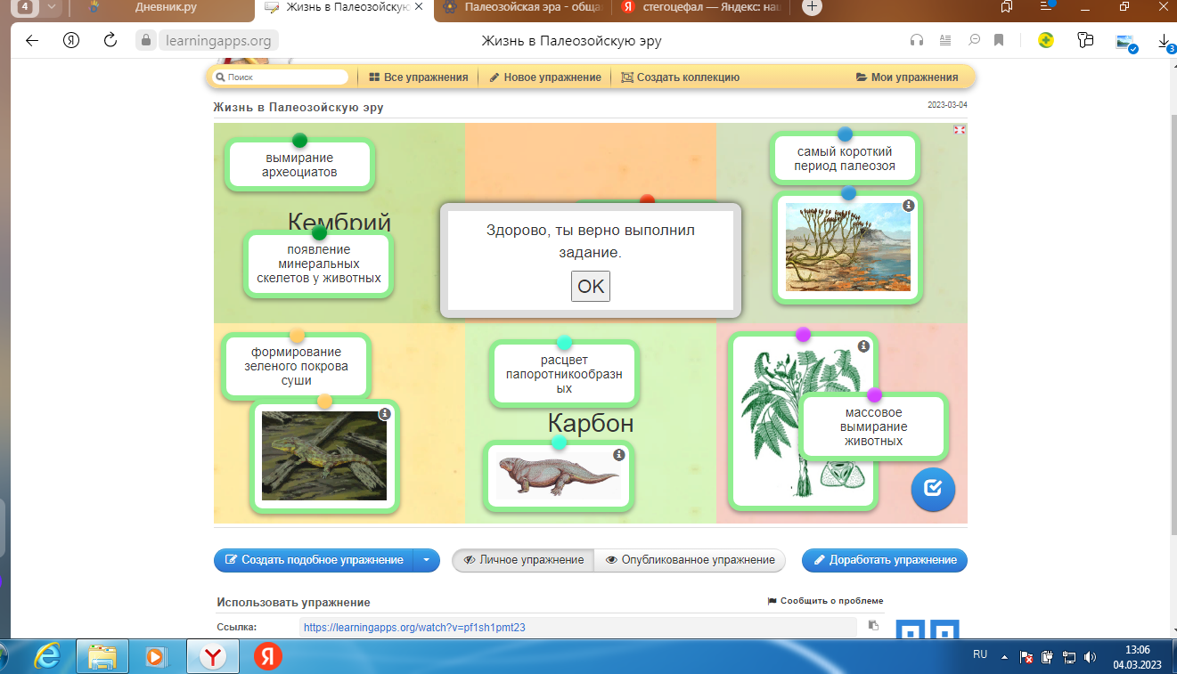

Заключение
Постоянное стремление выжить, одновременное сопротивление и взаимодействие с природой во всех ее проявлениях в период палеозоя обеспечило невероятный скачок в эволюции всего живого на планете Земля. Именно в этом временном промежутке, столь нереальном, недостижимом и далеком, находилась самая настоящая колыбель жизни на нашей планете.

Выводы
- на рубеже протерозоя и палеозоя произошел взрыв формообразования, который привел к появлению в палеонтологической летописи кембрийского периода представителей почти всех известных типов организмов;
- палеозойская эра продолжалась свыше 300 млн. лет. В течение этого времени на Земле произошли значительные изменения физико- географических условий: рельефа суши и морского дна, общего соотношения площади материков и океанов, положения континентов, климата и многих других факторов. Эти изменения неизбежно должны были сказываться на развитии жизни;
- полученная в ходе работы информация помогла мне разобраться в
периодах палеозоя; дать им характеристику;
- продуктом моей проектной работы является интерактивное упражнение «Жизнь в Палеозойскую эру» https://learningapps.org/display?v=pf1sh1pmt23

Таким образом, поставленные в начале проектной работы цели и задачи были достигнуты, и гипотеза получила подтверждение.
Мне было очень интересно работать над темой проекта. Я узнал много нового и интересного. Рекомендую своим одноклассникам прочитать альбом.

Список литературы.
1. Материал из Википедии - свободной энциклопедии URL:
https: // ru.wikipedia.org/wiki /Палеозой
2. Материал из Википедии - свободной энциклопедии URL:
https: // ru.wikipedia.org/wiki /Кембрийский период
3. URL: http: // faqukrmix.ru/psihologija/lichnost/64648-zhizn-v-
paleozojskuju-jeru-razvitie-zhizni-v.html
4. Материал из Википедии - свободной энциклопедии URL:
https://ru.wikipedia.org/wiki /Силу новый период
5. Каменноугольный период URL:
http: // evolution.powernet.ru/history/Life 05/
6. ПЕРМСКИЙ ПЕРИОД URL: http://www.dinos.ru/text/perm1.htm

Приложения

Приложение 1
Вид планеты земля в палеозойскую эру из космоса
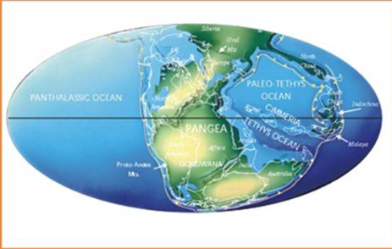

Приложение 2
Вид планеты земля в палеозойскую эру на поверхности
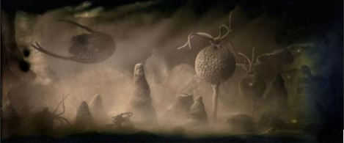

Приложение 3
Кембрийский период: 590-505 млн.лет назад
Виды морской жизни, положившие начало развитию всего живого

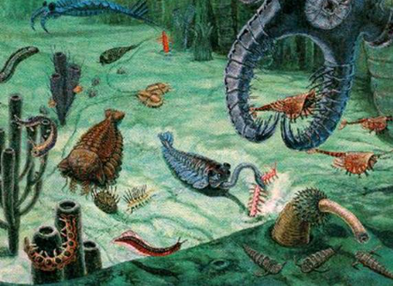

Приложение 4
Ордовикский период: 505-438 млн.лет назад
Развитие хищников

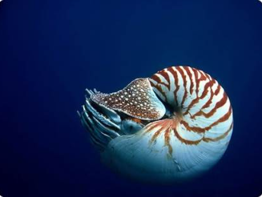

Приложение 5
Силурийский период 438-408 млн. лет назад
Развитие растений

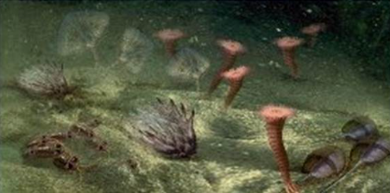

Приложение 6
Девонский период 408-360 млн. лет назад
Выход жизни на сушу

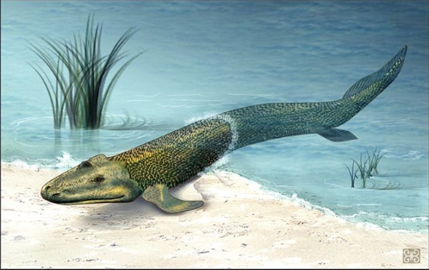

Приложение 7
Каменноугольный период: 360-286 млн.лет назад
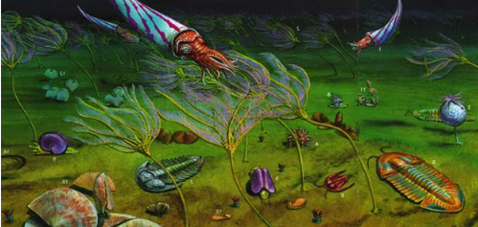

Приложение 8
Пермский период 286-245 млн. лет назад
Предки рептилий и насекомых

